
ÇUKUROVA 2016 ULUSLARARASI GIDA FUARI
(05- 08 EKİM 2016)
Adana TÜYAP Uluslararası Fuar Merkezi
KATILIMCI FORMU
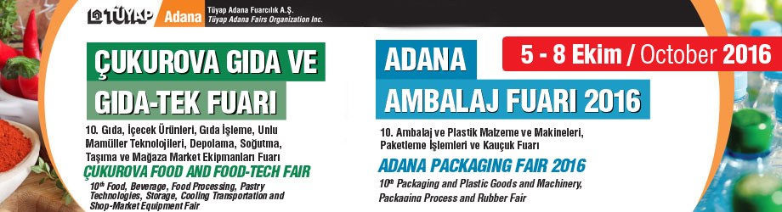
ADINIZ-SOYADINIZ:
ÜNVANINIZ:
FİRMA ADINIZ:
İŞ TELEFONUNUZ:
CEP TELEFONUNUZ:
FAKS NUMARANIZ:
WEB ADRESİNİZ:
E-POSTA ADRESİNİZ:
ÇALIŞTIĞINIZ SEKTÖR:
YURT İÇİ FUAR DENEYİMLERİNİZ:
YURT DIŞI FUAR DENEYİMLERİNİZ:
ÇUKUROVA 2016 ULUSLARARASI GIDA FUARINA DAİR MERAK ETTİKLERİNİZ:
ÇUKUROVA 2016 ULUSLARARASI GIDA FUARINDAN BEKLENTİLERİNİZ:
EKLEMEK İSTEDİKLERİNİZ:
İrtibat No: (DOĞAKA Kurumsal Koordinasyon Birimi)
Birim Başkan V. Figen GÖKŞEN
(0326 225 14 15/115-105)
E-Mail: figen.goksen@dogaka.gov.tr

